
Република Србија
МИНИСТАРСТВО ФИНАНСИЈА  Управа за трезор  Централа Београд | ЦБ-ИТ-СУЈФ-У08  Пројекат: Систем за управљање  јавним финансијама
Поп Лукина 7-9
Б е о г р а д
Тел. 32-02-370; 32-02-446

Упутство за проверу рока важења сертификата на смарт картици

Име и презиме: Марија Стевановић, Весна Вукотић

Садржај

Провера рока важења сертификата на смарт картици 3

Провера рока важења сертификата на Смарт картици

У Министарству финансија -Управи за Трезор кориснички сертификат важи три године. На дан истека корисничког сертификата корисници неће бити у могућности да приступе систему. Зато је потребно да провере период важења (тј. датум истека) сертификата на картици која им је додељена и да пре истека сертификата обавесте овлашћене раднике групе за програмску подршку, који ће им по унапред дефинисаној процедури издати нови сертификат. За проверу рока важења корисничког сертификата треба извршити следеће кораке:

Прво треба покренути GameSafe Toolbox, кликом на истоимену иконицу на екрану. Ако поменута иконица није инсталирана на екрану корисника, потребно је изабрати опцију Start -> All Programs -> Gemplus -> GameSafe Toolbox. Након тога се приказује следећи екран:



Из менија са леве стране треба изабрати опцију Certificates, након чега се приказује следећи екран:
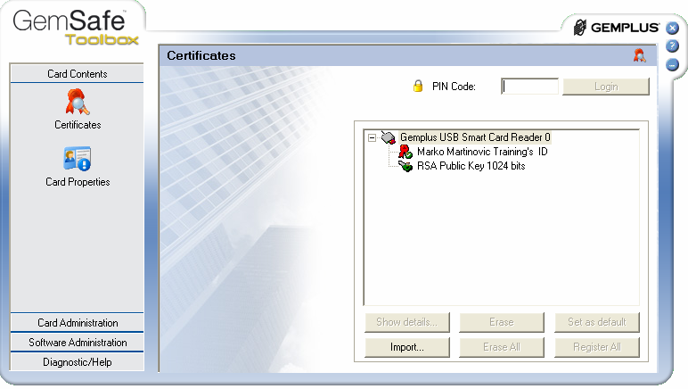

У празно поље означено са PIN Code треба унети PIN број који корисник поседује, а затим притиснути дугме Login.

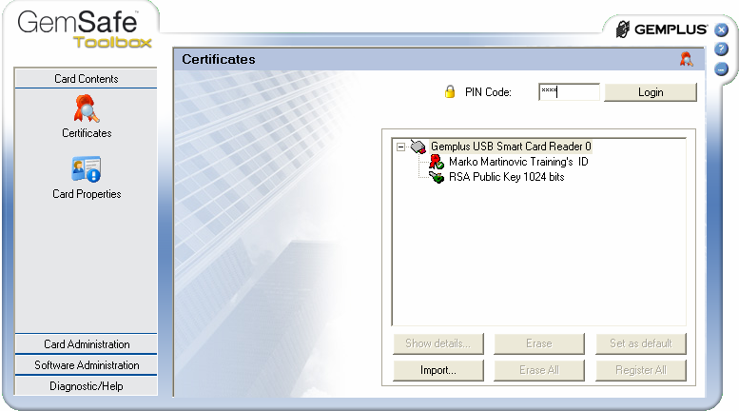

Након тога се приказује следећи екран:
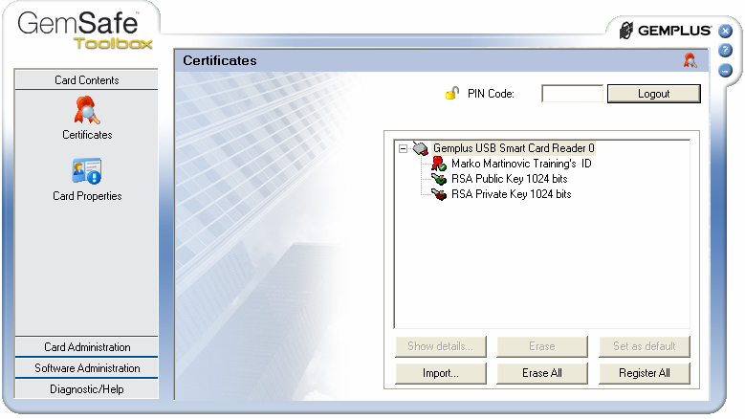

Затим треба кликнути на ID корисника, тј. на прву опцију унутар стабла (на претходној слици је то Marko Martinovic Training’s ID, а код конкретног корисника ће бити исписано Ime Prezime’s ID, где су Ime i Prezime - име и презиме тог корисника):

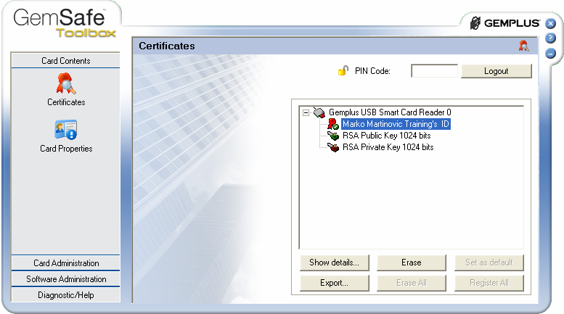

Након тога треба притиснути дугме Show details..., при чему ће бити приказан сертификат који је додељен картици:

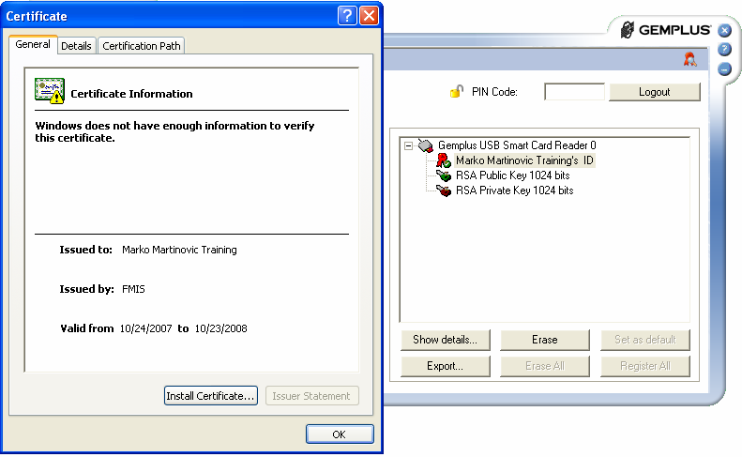

На табу General, тј. на првом приказаном екрану треба прочитати детаље Valid from... to... , при чему је датум исписан после to... datum истека корисничког сертификата (за сертификат са претходне слике рок важења је од 10/24/2007 до 10/23/2008, што значи да корисник треба да обавести овлашћене раднике групе за програмску подршку о истеку сертификата пре крајњег датума, тј. у претходном случају пре 10/23/2008).

Након провере треба притиснути дугме OK, чиме се прозор затвара.

